引用本文：赵晗祺，连伟华，吴斌，等. 风振对OPGW偏振态和通信的影响[J]. 光通信技术，2021，45（3）：58-62.

风振对OPGW偏振态和通信的影响
赵晗祺¹，连伟华^{1,2}，吴 斌¹，黄 强¹，洪丹轲¹，谢 尧^{1,2}
（1.南方电网责任有限公司，广州510530；2. 华中科技大学 武汉光电国家研究中心，武汉 430074）


摘要：光纤复合架空地线（OPGW）中光信号的偏振态会因风振而改变，进而导致系统性能的劣化。为了了解风振对OPGW偏振态的影响，通过实验模拟了在不同摆动情况下OPGW的偏振态变化，并基于所测试的数据分析了偏振态的变化规律和风振对相干光通信的影响，给出了相干光通信系统中所需要补偿算法的计算依据。实验结果表明：2种风振导致的信号光偏振态旋转速度分别达到700 rad/s和7 krad/s，接收端需补偿该量级速度的偏振态变化。
关键词：风振现象；光学偏振态；光纤复合架空地线；相干光通信算法
中图分类号：TN914 文献标志码：A 文章编号：1002-5561（2021）03-0058-05
DOI：10.13921/j.cnki.issn1002-5561.2021.03.014 开放科学（资源服务）标识码（OSID）：

Effect of wind vibration on
polarization of OPGW and communication
ZHAO Hanqi¹, LIAN Weihua^{1，2}, WU Bin¹, HUANG Qiang¹, HONG Danke¹, XIE Yao^{1，2}
（1. China Southern Power Grid, Guangzhou 510530, China;
2. Wuhan National Laboratory for Optoelectronics, Huazhong University of Science and Technology, Wuhan 430074, China）
Abstract: The polarization of optical signal in optical fiber composite overhead ground wires（OPGW） will change due to wind vibration, which leads to the degradation of the system performance. In order to understand the effect of wind vibration on the polarization state in OPGW, and polarization state of OPGW changes under different swing conditions are simulated by experiments. Based on the measured data, the paper analyzes the rule of the polarization state change and concludes how it influences the coherent optical communication system, and gives the calculation basis for compensation algorithm in coherent optical communication system. The experimental results show that the rotation speed of signal polarization caused by the two kinds of wind vibration is 700 rad/s and 7 krad/s respectively, and the receiver needs to compensate for this magnitude velocity of the polarization state change.
Key words: wind vibration; optical polarization state; optical fiber composite overhead ground wire; coherent optical communication algorithm
0 引言
架空光纤通信系统采用光纤复合架空地线（OPGW）。由于OPGW悬挂于输电线的高压线上端，会受到刮风、冰雪覆盖和雷击等环境影响，导致其内部光信号的偏振态发生较大改变，造成传输信号的偏振态发生快速变化。而这种快速的变化会给基于双偏振态传输的相干光纤通信系统带来很大的影响，如产生偏振模色散、偏振态快速改变等效应，在接收端造成偏振失配、误码率提高，从而导致相干光通信系统性能劣化。
关于恶劣环境对OPGW中偏振态的影响，国内外学者对其进行了研究。在20世纪90年代，Masahiro Kurono等人^{[1]}就指出雷击会通过法拉第旋光效应引起OPGW中偏振态的快速变化。国内学者迟兴江等人^{[2]}对输电线路中绝缘子覆冰闪络造成的OPGW中偏振态的快速变化进行了一定的研究，通过实际测量对覆冰闪络信号进行了分析。国内学者曾荣等人[3]研究了OPGW周围空气变化所造成的光缆舞动对OPGW中的偏振态的快速变化情况，并通过实验对OPGW中偏振态的变化进行了检测。文献^{[1]}只提到了由于雷击而引起的OPGW中光信号的偏振态变化。文献[2]只提到了由于绝缘子闪络造成的OPGW中光偏振态的快速变化。二者只研究了光信号的偏振态变化情况，未对偏振态变化对相干光通信系统造成的影响进行进一步的研究。文献[3]提到了风振现象对OPGW中光信号偏振态的影响，并做了相关模拟实验，但在模拟实验中设置的OPGW摆动频率和幅度均较小，而且是正弦波周期震动的形式，无法代表全部恶劣天气下的风振情况。
为了探究OPGW中偏振态旋转速度在恶劣刮风条件下的变化规律，准确地评估在实际输电线路中各种刮风天气所造成的影响，本文在实验室条件下模拟各种刮风情况对OPGW中信号的偏振态影响。

1 OPGW中光传输偏振态的描述
双折射效应会导致OPGW的偏振态发生改变。双折射效应是指一束光入射到各向异性的晶体中时会分成2束偏振光的现象。其中，一束光遵从折射定律，称为寻常光；另一束光不遵从折射定律，称为非常光。这是因为晶体介质的折射率具有各向异性，所以光在晶体中传播时在不同的方向上会有不同的传播常数，从而出现2束偏振光。同样地，对于玻璃、塑料等材料，它们虽然是非晶体材料，但在一定的条件下，如外部机械应力的作用下它们会由各向同性转化为各向异性，进而出现双折射效应。因此，对于光纤来说，外部的机械扰动会使其内部的不同方向的传播常数不同，从而使其中传输的光信号的偏振态发生改变^{[5]}。在刮风天气时，光缆通常会发生卡门涡振动或是驰振振动，不管是哪种振动均会使得光缆外部的机械应力的分布发生改变，从而使光纤内部的不同方向上的传播常数不同，造成光纤中的信号光偏振态发生改变。
假定入射到光纤中的光场表示为：
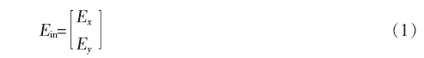
经过光纤传播后的光场则可以表示为：
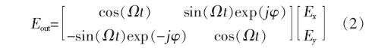
其中，Ω为偏振态旋转的角频率，Ωt为偏振态旋转角，φ为偏振态相位；exp（jφ）可以改变OPGW中光信号的偏振态相位信息，cos（Ωt）和sin（Ωt）会引起光信号的偏振态旋转。
由于上述光场信息不易直接获得，对偏振光的描述通常采用斯托克斯矢量S=[S₁ S₂ S₃]，其可以反映偏振光的强度和相位信息，且易于直接测量。S的各参量分别表示为：
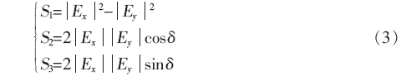
其中，δ是2个正交偏振态之间的相位差。在风振条件下OPGW的偏振态的上述参量都会发生改变，本文重点研究斯托克斯矢量的旋转以反映以上整体变化。

2 OPGW中的风振现象和对应的模拟实验及结果
2.1 风振现象
在风吹过OPGW时，光缆会受到一个作用力。这个作用力的大小与性质通常与不同气象条件下的断面形状、流体的性质、流动的方向与流动的速度等因素有关。而低速空气流的范围和光缆系统的结构决定了OPGW光缆风振为卡门涡振动或驰振振动，这是2种性质完全不同的振动^{[4]}。
卡门涡振动又称微风振动，是一种受迫振动，一般发生在风速为0.5～10 m/s、气流均匀而稳定的条件下。平坦开阔的地带、江河湖泊和山谷风口是卡门涡振动的常发地形。卡门涡振动的机械原理是稳定分层的风通过圆柱形物体（如光缆）时，在光缆后面分层交错的涡流形成了一定的压力差，使光缆在与风吹动方向相垂直的方向产生移动的趋势。当涡流的频率与光缆的自然频率一致时，光缆将发生卡门涡振动。其振幅最大值一般不大于光缆直径的2～3倍，主要振动方向为垂直方向，振动频率等于漩涡脱落的主导频率，一般在3～120 Hz，卡门涡振动发生的概率较高，且振动时间长，一般为数小时，有时可达数天^{[4]}。
驰振振动又称舞动，是自激振动与受迫振动的混合，一般发生在冬季-5~0 ℃、风速为10 m/s左右的雨凇气象条件下，平原开阔地带是驰振振动的常发地形。覆冰后光缆变成非圆断面，在风作用下会产生低频、大振幅的自激振动，其频率约为0.1～3 Hz，振幅约为其直径的5～300倍，一般振幅在12 m以下，主要振动方向为垂直或者椭圆，能量相当惊人，危害巨大。驰振振动一般含有3种形态：横向振动，包括垂直与水平2个方向的振动；档间弧垂光缆绕两端估计点的摆动；光缆绕其自身轴线的扭转振动^{[4]}。
2.2 风振模拟实验
根据2种振动的特点，本文利用敲击OPGW来模拟卡门涡振动，利用大力舞动OPGW来模拟驰振振动，如图1所示。
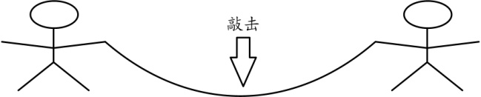
（a）模拟卡门涡振动
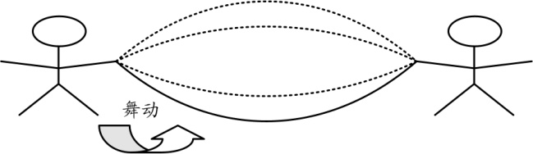
（b）模拟驰振振动
图1 模拟卡门涡振动和驰振振动
风振模拟实验装置如图2所示。用分步反馈激光器作为光源，产生的信号光进入OPGW的一根光纤中，在进入前测量一次偏振态或把偏振态调整到固定值。信号光沿着OPGW的另一根光纤折返，进入到偏振分析仪中，测量其偏振态的改变。本实验采用OPGW-13-100-1层绞式光缆作为实验光缆，长20 m。偏振分析仪为Agilent N7788B，采样频率为100 kHz。
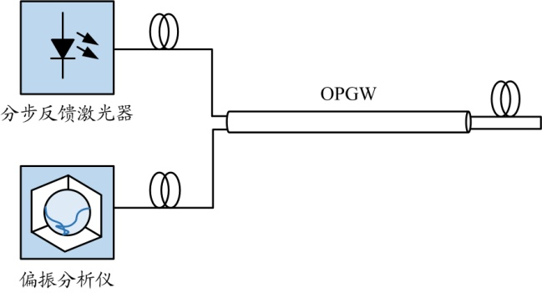
图2 风振模拟实验装置图
2.3 实验结果
不同实验条件下测得OPGW中信号光斯托克斯参量随时间的变化分别如图3和图4所示。由于模拟卡门涡振动时采用敲击的方式，因此图3中能看到明显的偏振态突变与敲击事件对应，敲击之后OPGW会持续振动，形成图中的纹波。其中，图3（a）、图3（b）和图3（c）对应3种不同重击（程度依次增强），因此突变显著，后续振动时间也更长；而图3（d）敲击力度较轻，因此变化相对不明显。对于卡门涡振动，OPGW的振幅不会超过其直径的2～3倍，因此图3中斯托克斯参量起伏较小。
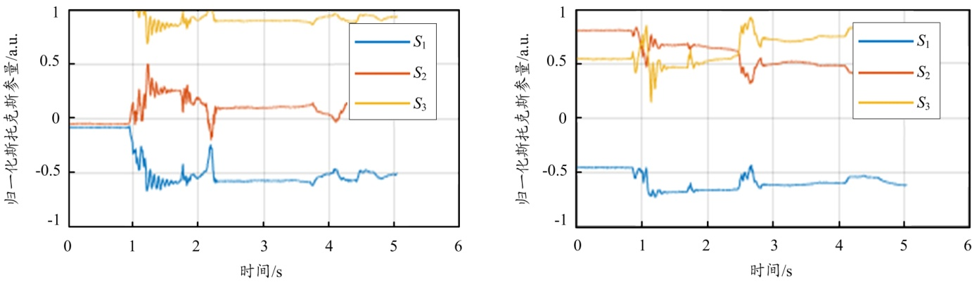
（a）第一次重击 (b)第二次重击
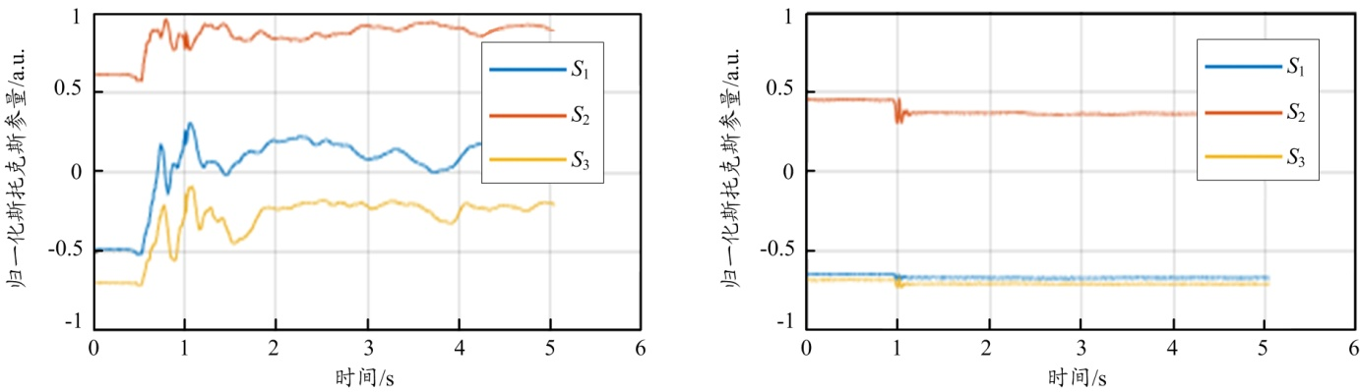
(c)第三次重击 (d)轻轻敲打
图3 实验模拟卡门涡振动测得信号光归一化斯托克斯参量偏振态随时间的变化
模拟驰振振动时采用舞动的方式，形式包括振幅为0.3～0.5 m的抖动，如图4（a）和图4（b）所示，其中图4（b）的振幅更大；振幅为0.5～1 m的上下舞动，如图4（c）所示；振幅为1～2 m的长绳运动，如图4（d）所示。前2组由于是抖动，斯托克斯参量随时间变化也有较小程度的上下起伏；而对振幅较大的舞动和长绳运动，斯托克斯参量随时间的变化则与OPGW的运动形式接近，尤其是长绳运动，斯托克斯参量表现出与长绳运动一样的周期性，周期约1 s。显然，驰振振动引起的偏振态变化要比卡门涡振动大得多。此外，从图3、图4还能得出，无论是卡门涡振动还是驰振振动，初始时刻与最终时刻偏振态未必相同，说明由风振引起的偏振态变化不是弹性的。
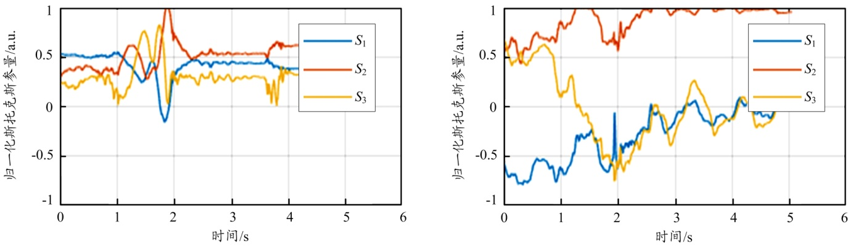
（a）第一次抖动 （b）第二次抖动
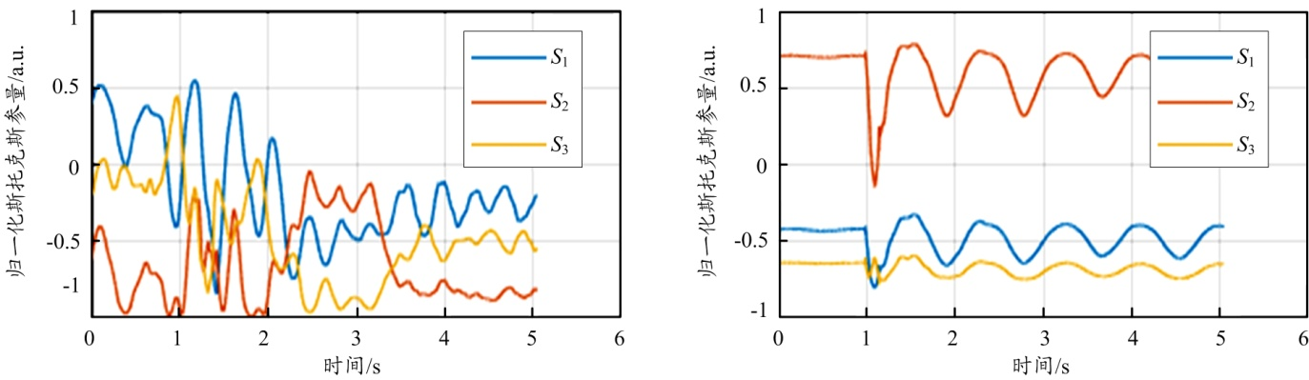
(c)舞动 （d）长绳运动
图4 实验模拟驰振振动测得信号光偏振态随时间的变化
本文对偏振态变化进行数值分析。相邻2个采样时刻信号光偏振态的夹角θ为：
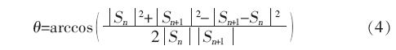
其中，n表示第n个采样点。于是偏振态的最大旋转速度可定义为：
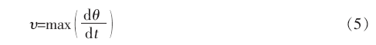
其中，dt为采样间隔，即采样频率的倒数。
模拟卡门涡振动和驰振振动下偏振态旋转速度随时间的变化情况，如图5所示。计算结果表明：本实验中模拟卡门涡振动导致的偏振态最大旋转速度为几百rad/s量级，最高为794.2 rad/s；模拟驰振振动导致的偏振态最大旋转速度为krad/s量级，最高为7293 rad/s。这表明风速较大时，由驰振振动引起的偏振态旋转速度会很快，对相干光纤通信中的解偏振复用产生限制。
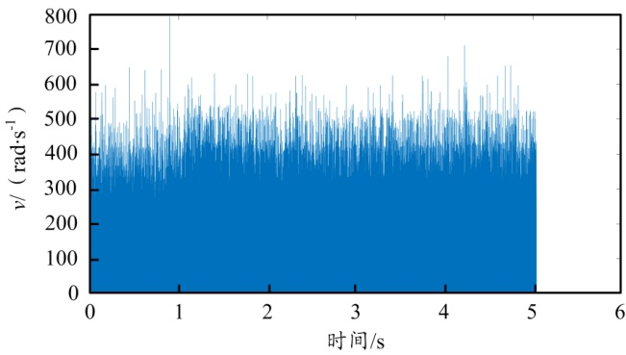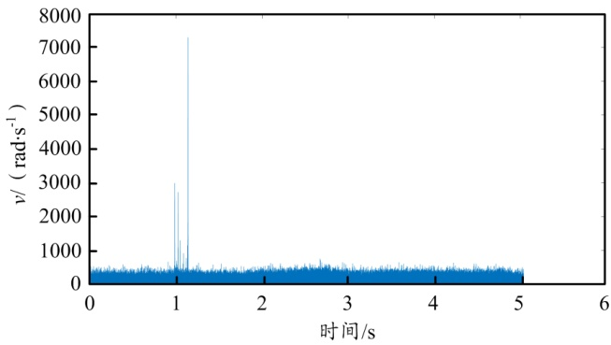
- 卡门涡振动 （b） 驰振振动
图5 偏振态旋转速度v随时间的变化

3 风振对相干光纤通信的影响
典型的相干光纤通信接收端信号恢复流程如图6所示。首先光信号进入平衡接收机与本振激光器混频，进行相位和偏振分集相干检测，将光信号转换为电信号。然后进入高速模/数转换器（ADC）将模拟信号转换成数字信号，送到数字信号处理（DSP）模块内进行算法补偿。
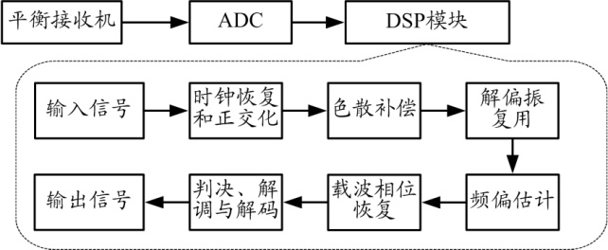
图6 典型的相干光纤通信接收端信号恢复流程
解偏振复用通常会用到多输入多输出（MIMO）系统，最典型的MIMO系统结构是由无限冲激响应（FIR）滤波器组成的蝶形滤波结构，如图7所示。由于信号光的偏振态变化是一个动态过程，因此DSP中解偏振复用也需要采用动态均衡，即图7中滤波器的抽头系数hij都是随时间变化的。
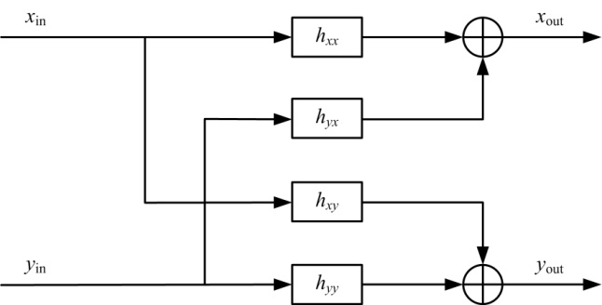
图7 解偏振复用MIMO动态均衡中用到的蝶形FIR滤波器结构
光纤中信号光偏振态的变化主要起源于2类：一类是光纤内部特性，由光纤制备时纤芯的几何不圆性和纤芯的应力不对称引起；另一类是外部环境影响，包括弯曲、扭转，或者风振、雷击等的影响。对于地埋光纤，其受到外部环境影响较小，光纤中信号光偏振态变化较慢，常规的MIMO均衡即可满足解偏振复用需求。而OPGW更容易受到环境变化的影响，风振导致的光信号偏振态的变化是快速的，这要求MIMO系统做出快速的响应，对滤波器抽头系数做到快速更新，这对相干接收机中信号恢复的算法提出了更高要求。根据本文实验结果，风振引起的光信号偏振态变化最快可达到krad/s的量级，因此对应的相干光纤通信系统的接收端必须保证对krad/s量级的偏振态变化实现补偿。

4 结束语
本文用敲击、舞动分别模拟了风振导致OPGW的卡门涡振动和驰振振动，并测量了2种情况下OPGW中信号光偏振态的变化。在卡门涡振动下OPGW中信号光偏振态的变化速度最高达794.2 rad/s，而驰振振动下偏振态的变化速度更快，最高达到约7293 rad/s。基于测试数据，本文分析了风振现象对相干光纤通信的影响，给出了相干光通信系统中所需要补偿算法的计算依据，对于基于OPGW的相干光纤通信系统接收端信号恢复算法有很好的指导意义。

参考文献：
[1] KURONO M, KURIBARA M, ISAWA K. Field measurements and a study of transient state of polarization produced in OPGW by lightning[J]. Electrical Engineering in Japan, 1999, 128（4）: 55-64.
[2] 迟兴江，蓝骞，潘金虎，等. OPGW光纤传感监测系统的绝缘子覆冰闪络信号分析[J]. 电瓷避雷器，2019（3）：178-182.
[3] 曾荣，马媛媛，张传虎. 偏振编码BB84系统在OPGW光缆舞动情况下的稳定性[J]. 合肥工业大学学报（自然科学版），2020，43（6）：749-752.
[4] 李荣宇. 光纤复合架空地线的风振现象及其防护[J]. 农村电气化，2010（3）：11-12.
[5] 张丙炀. 维尔泰姆应力光学定律的理论证明[J]. 甘肃联合大学学报（自然科学版），2013，27（5）：26-29.
[6] 周静，卢利锋，雷煜卿. 电力架空光缆环境下的QKD系统实现技术研究[J]. 光通信技术，2014，38（7）：39-41.
[7] 雷煜卿，周静，邢宁哲. 电力架空光缆量子密钥分配同步技术研究[J].光通信技术，2014，38（4）：51-53.
[8] 刘海涛，吴重庆，傅松年，等. 光纤偏振模色散的不稳定性[J]. 光通信技术，2003，27（3）：46-48.
[9] 熊慎伟，陈国帅. 光缆架空对模拟信号传输性能的影响[J]. 光通信技术，2019，43（4）：38-41.
[10] 胡先志. 几种新结构光缆[J]. 光通信技术，2005，29（7）：28-30.
[11] 张正庆. 架空地线复合光缆通信工程的设计[J]. 光通信技术，1989，13（3）：37-42.
[12] 赵宏波，汪洋，赵子岩. 使用干涉法对电力系统OPGW光缆PMD的测量[J]. 光通信技术，2010，34（6）：35-37.

收稿日期：2020-07-27。
基金项目：中国南方电网科研项目（0000002020030304XT00002）资助。
作者简介：赵晗祺（1973—），女，硕士研究生，广东省潮州市人，在中国南方电网有限责任公司履职期间主要从事光通信网络的专业管理和运行管理。曾参与南方电网主干ASON、OTN等工程建设，获得中国南方电网有限责任公司专利一等奖、成果转化应用一等奖等奖项。

